POROČILO

STAGE 2009 DES CADRES ASSOCIATIFS FIPF
16. – 24. 11.2009
PARIZ

Udeležila sem se seminarja, ki ga je organiziralo Mednarodno združenje učiteljev francoščine. Odvijal se je v Parizu od 16. do 24. novembra 2009 (prvi teden v Carrefour des Associations Parisiennes, drugi teden pa v Latinski četrti v Escale du Français dans le monde). Zaradi zasedenosti centra v Sèvresu so nas namestili v prijetnem domu Foyer Jean Monnet v 14. okrožju.
Udeleženci so bili iz Centralne in Vzhodne Evrope ter Afrike (zastopane države so bile Albanija, Armenija, Bulgarija, Grčija, Gruzija, Madžarska, Moldavija, Poljska, Srbija, Slovenija, Benin, Burundi, Gabon, Mali, Senegal, Slonokoščena obala, Togo).
Tema seminarja je bila delovanje društev in možnim izboljšavam le-tega. Tematika je bila celovito zajeta in predstavljena z različnih vidikov (namen in cilji neprofitnih društev oziroma društev učiteljev francoščine, medčloveški dejavnik znotraj društva, finančni vidik – upravljanje, bilanca, viri, izdelava in realizacija projektov, izdelava publikacije, komunikacija z mediji, priprava in izvedba kolokvija oz. kongresa). Spoznali smo tudi razne institucije (vladne, nevladne, medijske hiše), ki prispevajo k promociji francoskega jezika in nudijo učiteljem različne vrste pomoči (v nadaljevanju pod « Koristne povezave »)
Seminar se je odvijal v nadvse prijetnem vzdušju, tako po zaslugi FIPF (pripravili so nam obisk Louvra, rock opere Mozart, sejma Educatec/Educatice), kot po zaslugi udeležencev.
V času seminarja sem imela priložnost spoznati nekatere ljudi, ki delujejo v okviru FIPF in kolege iz drugih držav ter delovanje frankofonije in institucij za promocijo francoščine. Seminar je bil zame vsesplošna obogatitev, saj je večina informacij, ki smo jih dobili na tem seminarju, tudi uporabnih zunaj delovanja društva in jih bom posredovala svojim kolegom.

Jacqueline Oven

Koristne povezave :

Organizacije in institucije

FIPF (Fédération internationale des professeurs de français)
FIPF - CEO
FIPF - APFA (concours Senghor, concours Philippe Senghor)
MAEE (Ministères des Affaires étrangères et européennes)
AUF (Agence universitaire de la Francophonie)
OIF (Organisation internationale de la Francophonie)
TV5
CIEP
CAP (Carrefour des associations parisiennes)
SCEREN (CNDP)
RFI
DGLF (Délégation générale de la Langue française)

Publikacije

FDM (Le Français dans le monde)
Nov. 2008: O. Ledru-Menod (interculturel)
Pourquoi apprendre le français (Ministères des Affaires étrangères et européennes) – vidéo
Wolton: Informer n'est pas communiquer
Gerflint (evropska publikacija on line)
Bese, Porquez: Grammaire et didactique des langues
Castellotti: La langue maternelle dans l'enseignement des langues étrangères

Internetne povezave

www.fipf.org
www.diplomatie.gouv.fr/audiovisuel-educatif
www.tv5.org (Enseigner le français; Apprendre le français; WebTV;
Alexandria-dictionnaire et traduction; Dictionnaire
2010: A1 Première classe; Test de connaissance du français;
La France en régions – fiches pédagogiques)
www.tv5monde.com/7jours
www.youtube.com/7jours
www.TiVi5mondeplus.com (enfants)
www.ciep.fr
www.mae.universcine.com (filmi + podnaslovi)
www.ouijeparlefrancais.com
www.diplomatie.gouv.fr (argumentaire pour le français, actions de la France,
langues et francophonie)
www.francparler.org
delicious.com/giedocusters (exercices pour tableau numérique interactif)
www.archive.org (internetni arhiv)
www.gerflint.eu (revija »Synergie« on line, forum: gerflint.forumpro.fr)
www.lepointdufle
www.latitudefrance.org
www.fle.fr (www.qualite-fle.com; www.groupement-fle.fr; www.souffle.assoc.fr )
www.sceren.fr
www.cndp.fr (Entrez dans la langue française A2-B1; Chansons (enfants); Outils pour
le français langue seconde)
www.voyageaveclesmots.cndp.fr (Chroniques)
www.rfi.fr (Actualité, Journal facile, Fait du jour, Mot de l'actualité, Exercices d'écoute;
Dossiers pour la classe; Enseigner)
www.europeensemble.eu (A1-B1)
www.lesite.tv (payant – Celestine, Tu donnes ta langue au chat (enfants))
www.dglf.culture-gouv.fr
www.franceterme.culture (Rubrique: Vous pouvez le dire en français)
www.dismoidixmots.culture.fr (en ligne prochainement)
www.lewebpedagogique.com
www.auf.org
www.aidenligne-francais-universite.auf.org (Guide des ressources en ligne;
Production des enseignants; Appui à l'enseignement du français;
Entraînement à l'intercompréhension)

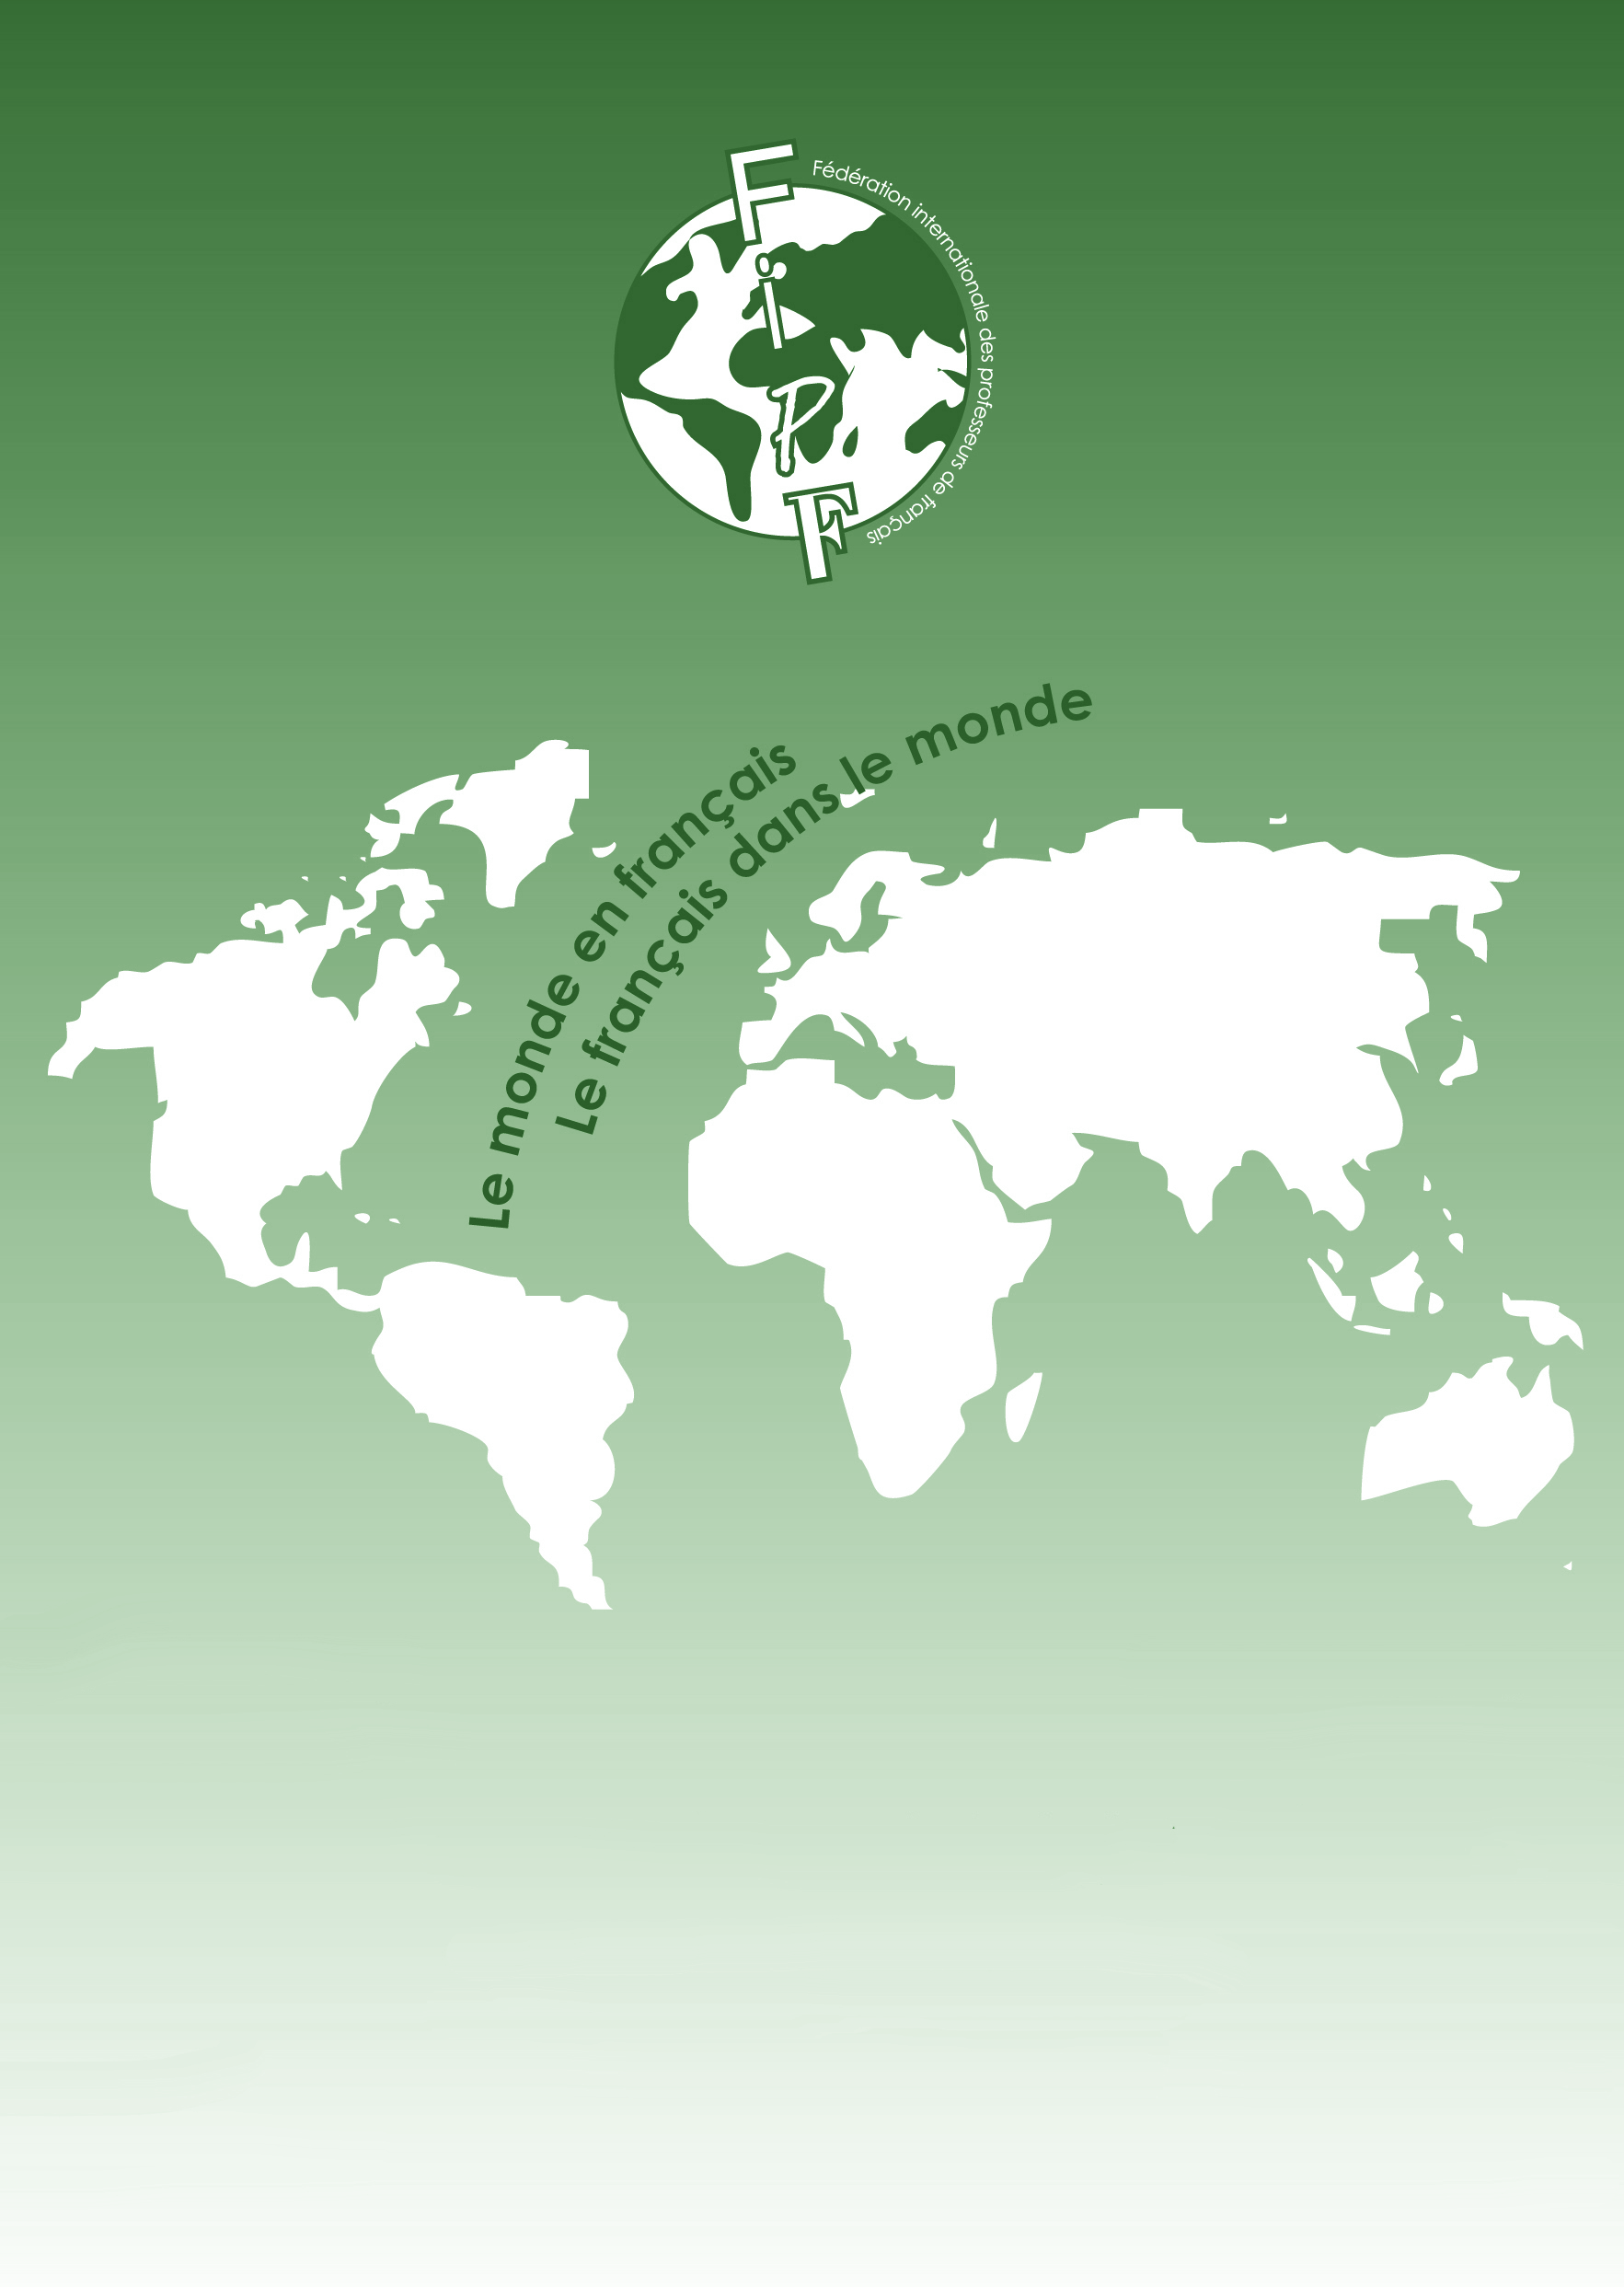
.

Stage 2009 des cadres associatifs FIPF (2ème session)
Organisée par la Fédération Internationale des Professeurs de Français (FIPF),
l’Organisation Internationale de la Francophonie (OIF)
et le Ministère des Affaires étrangères et européennes (MAEE)

Lundi 16 novembre  Carrefour des associations |  | Mardi 17 novembre  Carrefour des associations |  | Mercredi 18 novembre  Carrefour des associations
9h-9h30 :  Accueil et remise des allocations forfaitaires  9 h 30 – 10 h 30  Ouverture par la FIPF  (Raymond Gevaert et Madeleine Rolle-Boumlic), la Direction de l’Education et de la formation de l’OIF (Martine Defontaine) et la Sous-direction de la diversité linguistique et du français du MAEE (Jean-Paul Rebaud)  10 h 30-10h 45 : Pause  10h45 - 12 h 15  Gestion d’une association :  Volet administratif  Raymond Gevaert (FIPF) |  | 9 h 00 –10 h 30  Gestion d’une équipe :  Les relations interpersonnelles  Madeleine Rolle-Boumlic (FIPF)  10 h 30-10h 45 : Pause  10h45 - 12 h 15  Elaboration d’un projet  Recherche de partenaires  Marketing linguistique  Valérie Drake (MAEE) |  | 9 h 00 – 10 h 30  Préparation d’un colloque, d’un congrès  Jean-Paul Basaille (CLA Besançon, FIPF)  10 h 30-10h 45 : Pause  10h45 - 12 h 15  Gestion d’une équipe :  La résolution de conflits  Madeleine Rolle-Boumlic (FIPF)
12 h30 – 13 h 30  Déjeuner |  | 12 h30 – 13 h 30  Déjeuner |  | 12 h30 – 13 h 30  Déjeuner
14 h – 15h30  Gestion d’une association :  Volet financier  Muriel Eyraud (Projet 19)  15h30-15h45 : Pause  15h 45- 17h15  Gestion d’une association :  Volet financier (suite et fin)  Muriel Eyraud (Projet 19) |  | 14 h – 15h30  L’interculturel au quotidien et dans la classe de français  Odile Ledru-Menot (INALCO)  15h30-15h45 : Pause  15h 45- 17h15  Gestion d’une équipe :  La conduite d’une réunion, d’une Assemblée Générale  Jean Karinthi (Maison des Associations, Paris 2ème) |  | 14 h – 15h30  Travail avec les médias  - La rédaction d’un communiqué de presse  - La préparation d’une interview  Kidi Bebey (Journaliste indépendante et FDS)  15h30-15h45 : Pause  15h 45- 17h15  Présentation de FPO  Etre un relais pour FPO au sein de son association  Julie Letourneau (CIEP)
Dîner libre |  | Dîner libre |  | Dîner libre

Jeudi 19 novembre  Carrefour des associations |  | Vendredi 20 novembre  Carrefour des associations |  | Samedi 21 novembre
9 h 00 – 10 h 30  Fonctionnement des commissions FIPF : la commission APFA-OI  Issiaka Ahmadou Singare (Président de l’APFA-OI)  10 h 30-10h 45 : Pause  10h45 - 12 h 15  Atelier pour l’utilisation du TBI en classe de langue  Giedo Custers (Association belge BVLF) |  | 9 h 00 – 10 h 30  Elaboration d’une communication écrite :  - Conception du contenu  - Aspects techniques (plan , notes, bibliographie  Laurent Pochat (GERFLINT)  10 h 30-10h 45 : Pause  10h45 - 12 h 15  Elaboration d’une communication écrite :  Mise en forme d’un article pour une revue  Laurent Pochat (GERFLINT) |  | Matinée libre
12 h30 – 13 h 30  Déjeuner |  | 12 h30 – 13 h 30  Déjeuner |  | Déjeuner libre
14 h – 15h30  Communiquer sur son association  L’élaboration d’un site, d’un blog  Giedo Clusters (Association belge BVLF)  15h30-15h45 : Pause  15h 45- 17h15  Communiquer sur son association  Le journal associatif  (Clémi) |  | Visite du salon Educatec et de  la Cité de l’Education  (Paris, Porte de Versailles,  Hall 7 et Pavillon 7  Métro Porte de Versailles) |  | Après-midi libre
Dîner libre |  | Dîner libre |  | Dîner libre

Dimanche 22 novembre |  | Lundi 23 novembre  FIPF, L’Escale du français dans le monde |  | Mardi 24 novembre  FIPF, L’Escale du français dans le monde
Matinée libre |  | 9 h 00 –10 h 30  Présentation de FDLM et ses ressources pédagogiques par l’équipe FDLM  Alice Tillier/Jacques Pécheur (FIPF)  10 h 30-10h 45 : Pause  10h45 - 12 h 15  Atelier d’écriture pour FDLM  Jacques Pécheur (FIPF) |  | Les partenaires de la FIPF  9 h 00 – 9h45  Présentation d’outils pédagogiques :  RFI (Lidwien Van Dixhoorn)  9 h 45 – 10h30  Présentation d outils pédagogiques :  TV5 (Ghislaine Lévy/Evelyne Pâquier)  10 h 30-10h 45 : Pause  10h45 – 11h30  Présentation d’outils pédagogiques :  DGLFLF (Perle Deutsch)  11h30-12h15  Présentation d outils pédagogiques :  Le web pédagogique (Vincent Olivier)
Déjeuner libre |  | 12 h30 – 13 h 30  Déjeuner au quartier latin |  | 12 h30 – 13 h 30  Déjeuner au quartier latin
15h : Spectacle  « Mozart, l’opéra rock  (Palais des Sports) |  | Les partenaires de la FIPF  14 h – 14h45  Présentation d’outils pédagogiques :  MAEE (Elyane Daniel/Alain Schneider)  14 h45 – 15h30  Présentation d’outils pédagogiques :  CNDP (Françoise Sabatelli)  15h30-15h45 : Pause  15h45-16h30  Présentation d’outils pédagogiques :  CLEMI  16h30- 17h15  Présentation d’outils pédagogiques :  OIF (Amidou Maïga) |  | 14 h – 14h45  Présentation d’outils pédagogiques :  CIEP (Valérie Lemeunier)  14 h45 – 15h30  Présentation d’outils pédagogiques :  AUF (Marc Cheymol)  15h30-16h : Pause  16h-17h 30  Conférence de clôture  Les associations d'enseignants et la recherche : pour une didactique des contextes  (Jean-Claude Beacco)  17h30-18h  Clôture par la FIPF (Madeleine Rolle-Boumlic), la Direction de l’Education et de la formation de l’OIF (Soungalo Ouedraogo) et la Sous-direction de la diversité linguistique et du français du MAEE ( Jean-Paul Rebaud)
Dîner libre |  | Dîner libre |  | 19h : Cocktail dînatoire offert par la FIPF

La FIPF remercie vivement :

- tous ceux qui ont accepté d’intervenir gracieusement dans cette formation : Raymond Gevaert (FIPF), Madeleine Rolle-Boumlic (FIPF), Valérie Drake (MAEE), Odile Ledru-Menot (INALCO), Jean Karinthi (Maison des Associations, Paris 2ème), Jean-Paul Basaille (CLA Besançon, FIPF), Julie Letourneau (FPO/CIEP), Issiaka Ahmadou Singare (président de l’APFA-OI), Giedo Custers (Association belge BVLF), Laurent Pochat (GERFLINT), Alice Tillier (FDLM/FIPF), Jacques Pêcheur (FDLM/FIPF), et tout particulièrement Jean-Claude Beacco pour sa conférence de clôture,

- ceux qui ont accepté de participer à cette formation : Muriel Eyraud (Projet 19) et Kidi Bebey (FDS/Journaliste indépendante),

- tous nos partenaires pour le précieux soutien qu’ils nous apportent : MAEE, CNDP, CLEMI, AUF, OIF, RFI, TV5, DGLFLF, Le Web Pédagogique, CIEP,

- l’équipe FIPF pour la gestion de cette formation : Benoît Fréchon, Valérie Guitard, Emeline Giguet-Legdhen et tout particulièrement Isabelle Desnouailles.

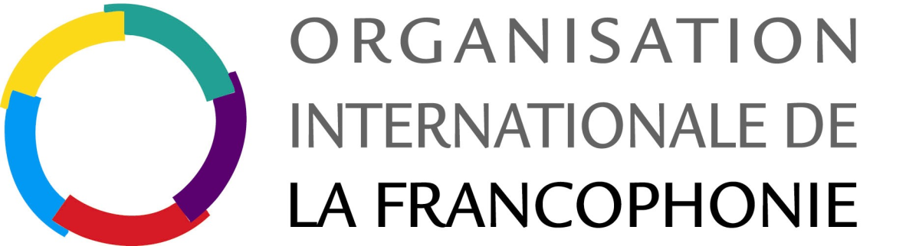  Direction de l’Education et de la Formation  13, quai André-Citroën  75015 PARIS  Tél : (33) (0) 1 44 37 33 00  Site : www.francophonie.org | 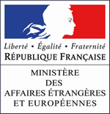  DGM/CFR/F  Direction de la politique culturelle et du français  Sous-Direction de la diversité linguistique et du français  27, rue de la Convention  CS 91553  75732 PARIS Cedex 15  Tél : (33) (0) 1 43 17 93 13  Site : www.diplomatie.gouv.fr
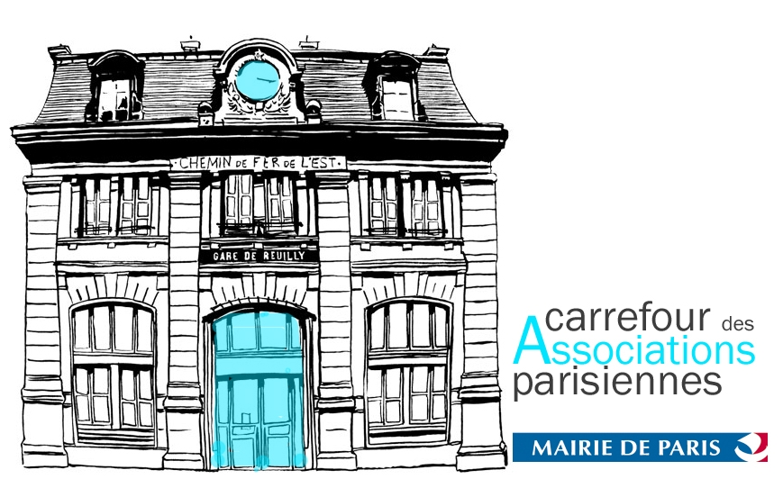  Carrefour des Associations  Parisiennes (CAP)  Ancienne Gare de Reuilly  92318 SEVRES cedex  Tél. : (33) (0) 1 55 78 29 30  Fax : (33) (0) 1 55 78 29 31 |   Fédération Internationale des Professeurs de Français (FIPF)  1 avenue Léon Journault  92318 SEVRES cedex  Tél. : (33) (0) 1 46 26 53 16  Fax : (33) (0) 1 46 26 81 69  Escale du Français dans le Monde  9, rue Jean de Beauvais  75005 PARIS  Tél. : (33) (0) 1 56 24 03 55  Site : www.fipf.org

